**Министерство образования и науки Республики Казахстан**

**Евразийский технологический университет**

Кокталов А.А. Рузиев И.Т. Нургалиев А.Е.

**ДИПЛОМНАЯ РАБОТА**

**на тему: «Разработка программы виртуального интернет-магазина по сборке персональных компьютеров»**

Специальность: 5В060200 – «Информатика»

Алматы 2020

**Министерство образования и науки Республики Казахстан**

**Евразийский технологический университет**

«Допущен(а) к защите»

Заведующий кафедрой

___________/________

**ДИПЛОМНАЯ РАБОТА**

На тему: «Разработка программы виртуального интернет-магазина по сборке персональных компьютеров»

Выполнил: _____________________________Кокталов А.А. Рузиев И.Т. Нургалиев А.Е.

*(подпись)*

Научный руководитель: _____________________Савельева В.В.

*(подпись)*

**Алматы 2020**

**ЕВРАЗИЙСКИЙ технологический университет**

Кафедра «Информационные технологии и сервис»

**З А Д А Н И Е**

на выполнение дипломной работы

Студентам Кокталову А.А., Рузиеву И.Т., Нургалиеву А.Е.

Тема дипломной работы «Разработка интернет-магазина по сборке и реализации ПК оборудования»

Научный руководитель: Савельева Виктория Вячеславовна, ст. преподаватель

Утверждено приказом по университету № ____ от «_____»__________20___г.

Срок сдачи законченной дипломной работы на кафедру 20.09.2020 г.

Содержание и объем работы (пояснительной, расчетной и экспериментальной частей, т.е. перечень подлежащих разработке вопросов)

1. Анализ предметной области.
2. Проектирование интернет-магазина.
3. Технология разработки интернет-магазина.

Рекомендуемая основная литература

1. ГОСТ 34.601-90 Информационные технологии. Комплекс стандартов на автоматизированные системы. Автоматизированные системы. Стадии создания.

2. ГОСТ Р ИСО/МЭК 12207-99 Информационная технология. Процессы жизненного цикла программных средств.

3. ISO 15846, ISO 10007. Стандарты по менеджменту конфигурации программных средств..

4. Travagiliante R. WordPress from «A» to «W». – М.: Книга по требованию, 2017. – 324 с.

5. Бартлетт Д. Wordpress для начинающих. – М.: ЭКСМО, 2017. – 208 с.

6. Долганов, О.И. Моделирование бизнес-процессов / О.И. Долганов, Е.В. Виноградова, А.М. Лобанова. – М.: Юрайт, 2016. – 290 с.

Перечень графического материала (с точным указанием обязательных таблиц, чертежей или графиков и т.п) Таблиц-31, Рисунков-33.

Дата выдачи задания_________________________________________

Заведующий кафедрой __________________/ Агабекова Д.А. /

(подпись) (Ф.И.О.)

Руководитель дипломной работы _________________/ Савельева В.В. /

(подпись) (Ф.И.О.)

Задание принял к исполнению студент ______________/ /

(подпись) (Ф.И.О.)

Дата __________________

СОДЕРЖАНИЕ

|  |  |  |
| --- | --- | --- |
|  | ВВЕДЕНИЕ…………………………………………………………... | 5 |
| 1 | АНАЛИЗ ПРЕДМЕТНОЙ ОБЛАСТИ……………………………… | 7 |
| 1.1 | Бизнес и информационные процессы предметной деятельности… | 7 |
| 1.2 | Описание целей разработки ……………………………………….... | 11 |
| 1.3 | Анализ существующих технологий работы пользователей  в системе……………………………………………………………… | 14 |
| 1.4 | Обоснование проектных решений………………………………….. | 17 |
| 2 | ПРОЕКТИРОВАНИЕ ИНТЕРНЕТ-МАГАЗИНА………………….. | 25 |
| 2.1 | Функциональная и инфологическая модель предметной область... | 25 |
| 2.2 | Датологическая модель предметной области………………………. | 30 |
| 3 | ТЕХНОЛОГИЯ РАЗРАБОТКИ ИНТЕРНЕТ-МАГАЗИНА……….. | 41 |
| 3.1 | Интерфейс пользователя…................................................................... | 41 |
| 3.2 | Граф диалога ……………………………………………………………………………………. | 49 |
| 3.3 | Руководство пользователя…………………………………………… | 51 |
|  | ЗАКЛЮЧЕНИЕ……………………………………………………….. | 53 |
|  | СПИСОК ИСПОЛЬЗОВАННОЙ ЛИТЕРАТУРЫ………………….. | 54 |

ВВЕДЕНИЕ

В мировой экономике нашего времени на базе использования информационно-коммуникационных технологий получила колоссальное развитие электронная коммерция.

Электронная торговля в наше время сильно уступает розничной, и на то есть ряд причин: уменьшается численность персонала; аренда хостинга (дискового пространства) и аренда склада финансово выгоднее аренды помещении в торговом центре и размещения товаров на полках.

Электронная коммерция в Казахстане активно развивается, этим вопросом непосредственно занимается Ассоциация «Цифровой Казахстан». Они стремятся приблизиться к лидерам электронной коммерции: США и Китай.

По мнению данной ассоциации, объем торговли в сегменте B2C и B2B активно растет.

Количество онлайн покупателей интернет-магазинов растет с каждым днем, так как покупателю интернет-магазины позволяют приобретать товар, не посещая непосредственно сам магазин, и доставка будет осуществлена в удобное для покупателя время, не испытывая при этом неудобства от чрезмерного внимания или вовсе его отсутствия со стороны консультанта.

Спрос на компьютеры, ноутбуки, комплектующие в наше время, постоянно растет. Люди нуждаются в современной технике, на которой они смогут работать в комфорте и обеспечить экономию драгоценного в наше время ресурса-времени. Поэтому мы считаем, что продажа техники – область интересная и прибыльная.

Наличие магазинов, готовых одновременно предоставить вам комплектующие и в то же время собрать из них новый компьютер – это огромный плюс. Также к компьютеру вам предоставят огромное количество аксессуаров, необходимых для работы в той или иной сфере (принтер, сканер, веб-камера, звуковая аппаратура).

Исходя из этого можно закрыть вопрос об актуальности данного проекта.

Самый важный аспект в создании интернет-магазина – это web-интерфейс. Все крупные электронные магазины обладают данным аспектом. Их интерфейс не вводит человека в ступор, все выглядит минималистично и предельно ясно.

Преимущества web-интерфейса:

* Простота использования
* Оперативность
* Высокая скорость доступа
* Удобный и простой дизайн
* Единая для всех пользователей оболочка,

Целью данной работы является разработка и проектирование интернет-магазина компьютерной техники.

Для достижения данной цели необходимо решить следующие задачи:

* Рассказать об особенностях интернет-магазин и понять алгоритм его работы;
* Выработка умений навыков проектирования базы данных;
* Спроектировать общую архитектуру интернет-магазина;
* Разработать общий алгоритм работы интернет-магазина;
* Проанализировать все внутренние системы (доставка, оплата);
* Разработать web-интерфейс интернет-магазина.

# АНАЛИЗ ПРЕДМЕТНОЙ ОБЛАСТИ

## Бизнес- и информационные процессы предметной области

Структуру основных процессов, которые протекают внутри интернет-магазина компьютерной техники связаны с ведением торговых операции можно представить согласно методологии SADT (Рисунок 1) [9].

Входами в процесс, определяющими параметры, влияющие на деятельность торговой компании, являются:

* данные о состоянии рынка;
* данные о поставщиках;
* заказы покупателей.

Результатами процесса становятся:

* отчетность покупателям (чеки, гарантии, счета по заказам);
* отчетность поставщикам;
* отчетность о деятельности магазина компьютерной техники (в контролирующие органы, фонды и т.п.).

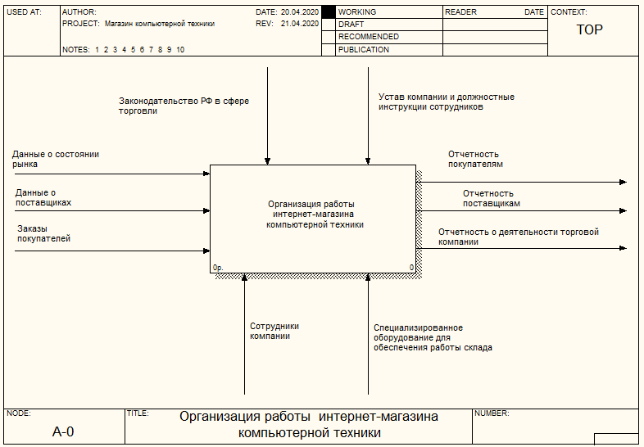

Рисунок 1 – Основной процесс для торговой компании

Механизмы, которые отвечают за проведение процесса, представлены сотрудниками компании и специализированным оборудованием (погрузчиками, транспортом для перемещения по складам и т.д.). Регулирование процесса связано с законодательными и подзаконными актами, регламентирующими торговую деятельность, также внутренней документаций компании: уставом, должностными инструкциями сотрудников и т.п. [13].

Согласно современным технологиям планирования продажи могут быть эффективными только в случае постоянного анализа рынка и выбора специализированного сектора товаров, а также корректировки условий продаж. Основной процесс разлагается на следующие составные части (Рисунок 2).

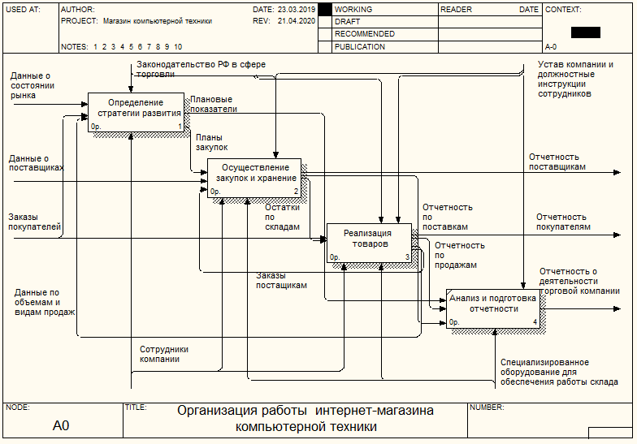

Рисунок 2 – Разложение основного процесса для торговой компании

Процесс начинается с определения стратегии развития, которая формирует основные направления деятельности (Рисунок 3).

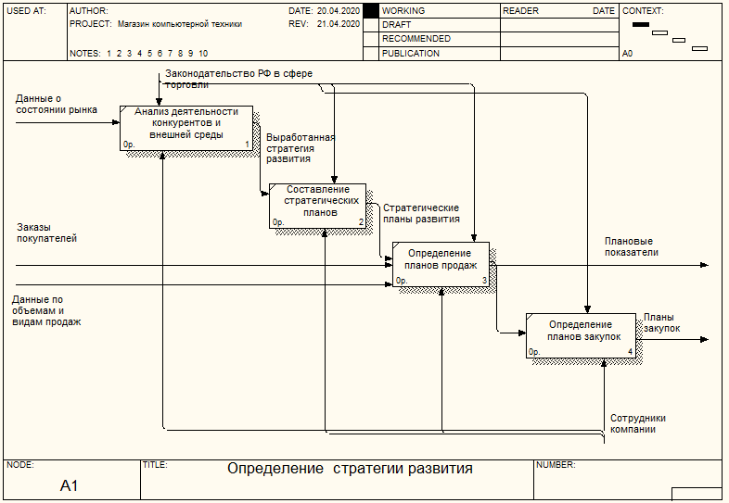

Рисунок 3 – Декомпозиция процесса «Определение стратегии развития»

Процесс «Определение стратегии развития» представлен следующими подпроцессами:

* анализ деятельности конкурентов и внешней среды;
* составление стратегических планов;
* определение планов продаж;
* определение планов закупок.

После определения стратегии развития компания получает планы продаж, на которых строятся планы закупок (Рисунок 4).

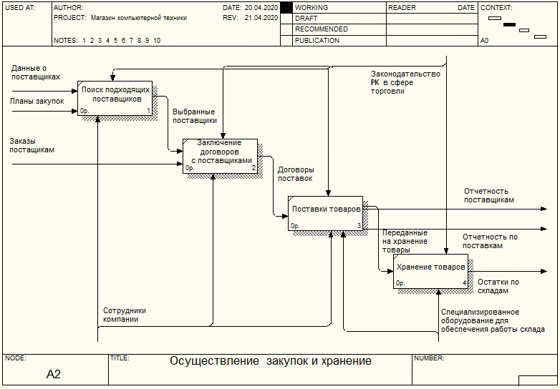

Рисунок 4 – Декомпозиция процесса «Осуществление закупок и хранение»

Закупки на торговом предприятии начинаются с получения плана закупок и поиска поставщиков на основании этих планов, далее происходит заключение договоров, которое корректируется заказами поставщикам от менеджеров по продажам. Поставки товаров ведутся согласно договорам о поставках и предполагают или продажи сразу, или размещение товара на складе с оформлением прихода.

Реализация товаров, которая связана с возможностями продаж, определяемыми наличием товаров на складе, состоит из следующих подпроцессов (Рисунок 5):

* анализ заказа;
* отпуск товара;
* резервирование товаров;
* закрытие заказа покупателя.

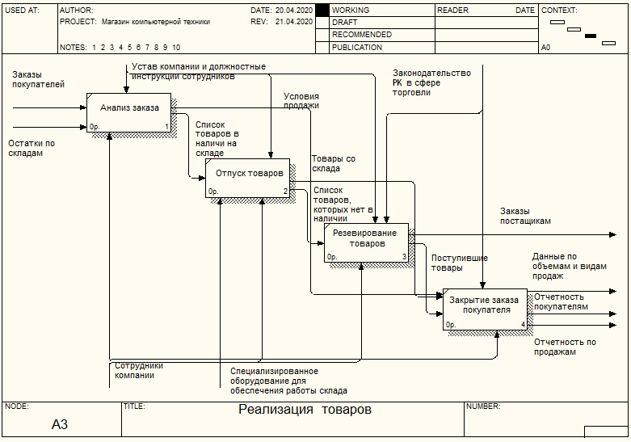

Рисунок 5 – Разложение процесса «Реализация товаров»

Предварительно после получения заказа менеджер по продажам проводит анализ заказа и определяет условия продажи и наличие товара на складе и осуществляет отпуск товара. В случае отсутствия товара проводится резервирование и оформление заказа поставщикам, на основании которого корректируются договоры поставок. Закрытие заказа покупателя подготавливает отчетность для покупателя (чеки, счета, гарантии), а также позволяет формировать данные для анализа по объемам и видам продаж.

## Описание целей разработки

Использование преимуществ торговой площадки в интернет можно продемонстрировать с помощью SWOT-анализа.

Такая технология дает возможность не только определить проблемы, которые мешают росту продаж, но и выявить пути, предполагающие поиск тенденций развития компании, использующей интернет-магазин как площадку для продвижения.

Схема анализа включает следующие направления (Таблица 1):

* сильные стороны, которыми на данный момент обладает или может получить интернет-магазин;
* слабые стороны, которые возникают в связи с технологией презентации товаров;
* возможности, предоставляемые технологией продаж;
* угрозы, возникающие на пути развития интернет-магазина.

Работа с клиентами будет проводиться путем усиления контроля качества продукции и настройка на персональный подход для всех постоянных клиентов.

Таблица 1 - Результаты SWOT-анализа

|  |  |
| --- | --- |
| **Сильные стороны** | **Слабые стороны** |
| Объем и наличие топового ассортимента  Наличие интересных акций на топовый товар  Легкость навигации по сайту в магазине  Разнообразие способов оплаты и доставки  Бонусные системы лояльности | Невозможность удаленной проверки качества товара  Низкое доверие крупных компаний к такой технологии представления продукции. |
| **Возможности** | **Угрозы** |
| Продвижение в удаленные регионы  Возможности интернет-рекламы  Возможности оценки профиля покупателя с помощью интернет-технологий  Увеличение групп ассортиментов  Увеличение объема покупок на одного покупателя  Порыв к снижению затрат на бизнес-предприятие.  Порыв к снижению налогового бремени | Изменение предпочтений потребителей из-за широкого представления в сети конкурентов  Снижение дохода из-за застоя в развитии новых технологий  Рост продаж уменьшается, а затраты увеличиваются  Рост оптовых цен на товары  Изменение налогового и правового регулирования  Появление конкурентов, готовых предложить покупателям более интересное предложение. |

В процессе работы интернет-магазина покупатели формируют заказы, какие-то из них будут подтверждены и оплачены, другие нет. При этом статусы заказа внутри интернет-магазина следующие: в ожидании, подтвержден покупателем, подтвержден, отменен, возвращен и доставлен.

В соответствии с выбранными статусами заказов формируется оценка развития продаж на основании данных по посещениям сайта интернет-магазина. Рисунок 6 демонстрирует анализ данных по продажам в виде воронки продаж в среднем за один день.

Рисунок 6 – Заказы покупателей

Корректировать параметры воронки, можно используя веб-аналитику, проводится это на основе двух основных факторов (Рисунок 7).



Рисунок 7 – Факторы влияния на продажи

В процессе оптимизации деятельности интернет-магазина возможно снижение влияния указанных факторов за счет автоматизации определенных процедур. Так для снижения влияния деятельности операторов на уровень продаж необходимо сократить число операций, выполняемых ими и максимально передать возможности по управлению своими заказами и данными самому клиенту.

Работу с потенциальными клиентами необходимо начинать с лидов и фиксировать о них данные. На основании предпочтений лидов компания уже может вносить коррективы в свою политику работы с клиентом.

## Анализ существующих технологий работы пользователей в системе

Учитывая тот факт, что интернет-магазин достаточно сложная система и предполагает не только сам процесс продажи и представления товара, необходимо использование и других нотаций, отражающих иные процессы, например, регистрацию пользователей интернет-магазина. Так как пользователь получает большее число функций в процессе оптимизации.

Диаграмма использования представляет основные функции работы разных пользователей интернет-магазина (Рисунок 8). Основные операции работы покупателей включают: авторизацию пользователя, регистрацию пользователя, просмотр данных и удаление пользователя.



Рисунок 8 – Диаграмма вариантов использования для управления пользователями

Управление запасами, которое осуществляет сотрудник компании, может быть отражено на следующей диаграмме использования (Рисунок 9).



Рисунок 9 – Диаграмма вариантов использования для управления запасами

Оформление заказа, которое осуществляется на стороне клиента, реализуется следующим образом (Рисунок 10).



Рисунок 10 – Диаграмма вариантов использования для оформления заказа

Представление последовательности выполнения процесса создания нового аккаунта для пользователя (Рисунок 11).



Рисунок 11 - Диаграмма последовательности (создание аккаунта)

Некоторые характеристики созданного аккаунта могут быть изменены далее в процессе работы, поэтому также рассматривается процесс просмотра данных (Рисунок 12).



Рисунок 12 - Диаграмма последовательности (просмотр данных клиента)

Удаление пользователя может быть произведено администраторам в случае нарушения пользователем оговоренных правил использования сайта интернет-магазина, а также по просьбе пользователя.

В исключительных случаях, если число пользователей достаточно велико, то согласно правилам использования сайта данные посетителей, которые более 6 месяцев не выполняли вход на сайт, могут быть удалены после уведомления пользователя по электронной почте (Рисунок 13).



Рисунок 13 – Диаграмма последовательности (удаление пользователя)

Представленные диаграммы демонстрируют часть реализованных процессов по управлению работы с пользователями, а также выполнению должностных функций сотрудников интернет-магазина по оперированию данными ассортимента и управлению заказами.

## Обоснование проектных решений

Набор инструментов и технологий разработки веб-представительств или интернет-магазинов, можно разделить на четыре основные группы:

* шаблонные решения, функционал которых заранее определен и ограничен возможностями предоставленными разработчиками или хостерами бесплатно, или на правах аутсорсинга в рекламных целях;
* комплексные системы управления содержимым, предполагающие определенный набор инструментов для работы с веб-контентом;
* интеграционные решения, включающие платформы работы с контентом и технологии работы с базами данных информационной системы предприятия;
* проекты на основе базы данных и интерфейсного сценарного языка для динамических сайтов ([Java](https://ru.wikipedia.org/wiki/Java" \o "Java), [PHP](https://ru.wikipedia.org/wiki/PHP), [Perl](https://ru.wikipedia.org/wiki/Perl), [ASP.NET](https://ru.wikipedia.org/wiki/ASP.NET), [Ruby](https://ru.wikipedia.org/wiki/Ruby)) с использованием фреймворков.

Учитывая тот факт, что компания предлагает составление собственного компьютерного оборудования из выбранных компонентов и работает с каждым клиентом отдельно, о решение должно быть ориентировано исключительно на потребности организации, поэтому рассмотрение технологий готовых решений не даст необходимой информации.

Разработка решений на основе технологий, которые позволяют осуществлять простую интеграцию с уже работающими в рамках предприятия системами, достаточно популярна, так как предлагает разворачивание решений на базе одной или близких платформ. Построение сайтов, интегрированных с распространенными платформами информационных систем достаточно эффективное проектирование.

Использование систем управления предприятием, например, конфигурации «1С: Управление торговлей» [29] предполагает необходимость интеграции системы и веб-представительства. В таких случаях хорошим решением является проектирование в рамках системы «1С-Битрикс: Управление сайтом» [8, 15].

Сравнительный анализ по системам проектирования интернет-магазинов проводится на основе разноплановых характеристик (Таблица 2).

В качестве первой категории (Стандартные функции) выбирается наличие стандартных решений по представлению информации по товарам и услугам.

Во второй категории, обслуживание валютных платежей в системе (Работа с каталогом товаров) – наличие специальных возможностей по автоматической погрузке информации о товарах и ценах.

Третья категория (Стоимость), включая возможность использования бесплатного программного обеспечения.

Четвертая категория определяется возможностями работы с разными платежными системами (Платежные системы) – возможность работы с электронными деньгами, платежными картами и др.

Пятая категория (Интерфейс) – оценка простоты и понятности используемого интерфейса для сокращения времени на освоение.

Шестая категория (Интеграция) – возможность простой интеграции в существующую систему компании.

Каждая категория оценена баллами в интервале от 1 до 5, а результатом становится средняя оценка по всем категориям.

Несомненно, что оценка категорий производится с учетом размеров компании и ее ориентации на рынке, в данном случае, рассматривается средняя компания (по продаже бытовой техники).

Таблица 2 показывает наиболее приемлемым в условиях среднего предприятия является третий вариант, с написанием собственной системы интернет-магазина для обеспечения необходимых функций при работе с контентом в рамках финансовых возможностей предприятия.

«1С-Битрикс: Управление сайтом» - платформа, разработанная для осуществления проектного управления разработкой и деятельностью веб-представительства предприятия с использованием технологий интернет-магазина. Популярность платформы среди пользователей говорит о высоких потребительских качествах и надежности ее работы [25]. Разработка возможна трех видов: самостоятельное проектирование на базе платформы «1С-Битрикс. Управление сайтом», подстройка готового сайта согласно своим требованиям, приобретение интернет-магазина из «Маркетплейса». Достаточно функциональный и динамичный с точки зрения возможностей пользователя сайт может стоить в зависимости от используемой платформы от 28000 тг. до 378000 тг. Есть и бесплатные решения, однако они мало функциональны.

Таблица 2 – Сравнительная таблица характеристик систем

|  |  |  |  |  |
| --- | --- | --- | --- | --- |
| **Категория** | **Сайт на основе шаблона** | **Сайт на основе платформы (типа 1С-Битрикс)** | **Использование бесплатных CMS систем (типа Joomla!, Wordpress)** | **Проектирование на основе базы данных и языка сценариев** |
| Стандартные функции | Реализует все стандартные функции на основе шаблона | Реализует все стандартные функции на основе шаблона | Реализует все стандартные функции, возможна дополнительная разработка | Поддерживает все включенные в разработку функции |
| Работа с каталогом товаров | Добавление записей в ручную | Автоматическая подгрузка из АИС | Встроенные инструменты управления каталогом | Автоматическая подгрузка из АИС при создании интегрирующего модуля |
| Стоимость и возможность поддержки | От 0 до 85000 тг.  Поддержка в рамках хостинга | От 28000 тг. до 1700000 тг.  Бесплатная поддержка при наличии лицензии | Только стоимость разработки  Поддержка от разработчика | Только стоимость разработки  Поддержка от разработчика |
| Платежные системы | Ограничено шаблоном | Ограничено шаблоном | Ограничено установленными плагинами | Все доступные согласно законодательству |
| Интерфейс | Требуются минимальные навыки | Требуется специализированная подготовка | Требуется определенная подготовка | Требуются специализированные знания и умения |

Продолжение Таблицы 2

|  |  |  |  |  |
| --- | --- | --- | --- | --- |
| Интеграция | Исключена | Реализована в рамках платформы | Требует дополнительных плагинов | Возможна при дополнительной разработке |

Тем не менее, не все компании готовы платить за стандартную разработку. Поэтому в этом же сегменте возможен выбор бесплатной системы управления контентом, наиболее популярными являются: Joomla!, Drupal, MODx. Системы управления контентом предназначены для совместного доступа, управления и редактирования содержимого сайта [7, 32].

В рамках системы можно манипулировать с любыми типами данных: текст, видео, аудио информация, графика и т.п. Системы позволяют также работать с базами данных: MySQL, [Oracle Database](https://ru.wikipedia.org/wiki/Oracle_Database), MS SQL Server.

Системы CMS служат для манипуляции такими разнообразными данными, включая управление, хранение, публикацию, обработку и просмотр. Большинство систем управления контентом содержат модули, позволяющие осуществлять следующие функции: проводить веб-статистику, поддерживать работу лент типа обогащённой сводки сайта, поддерживать работу баннеров, вести документооборот и блоги, настраивать формы обратной связи для клиентов, проводить выставки и осуществлять голосования, вести каталоги по продукции, осуществлять поиск по сайту.

И, наконец, последний вариант - разработка информационной системы с глобальной средой взаимодействия как отдельного проекта на основе базы данных и интерфейсного сценарного языка для динамических сайтов ( [Java](https://ru.wikipedia.org/wiki/Java), [PHP](https://ru.wikipedia.org/wiki/PHP), [Perl](https://ru.wikipedia.org/wiki/Perl), [ASP.NET](https://ru.wikipedia.org/wiki/ASP.NET), [Ruby](https://ru.wikipedia.org/wiki/Ruby)).

Особенности разработки современных сайтов предполагают, использование многоуровневой архитектуры с выделением сервера приложений и передачей процесса обработки данных серверу. Клиенту же поступает исключительно подготовленная информация, которая может обрабатываться на машине клиента исключительно в виде скриптовых инструкций. Многоуровневая архитектура позволяет работать с информацией как посетителям сайта, которые могут быть как рядовыми сотрудниками, так и руководителями подразделений.

Решение по использованию трехзвенной архитектуры является единственно верным, так как трехзвенная архитектура позволяет выделить основные элементы и распределить обработку больших объемов информации. Клиент, работая в браузере, посылает запрос на получение информации или права доступа, на стороне клиента обработка ведется браузером, который выполняет операции и только на стороне клиента, например, отработка JavaScript. На сервере производится хранение и манипулирование данными, которые клиент получает уже в виде подготовленных массивов из источника данных.

Основой для системы становится реляционная база данных, сравнительный анализ СУБД можно провести по наиболее популярным серверам:

* FireBird 2.5;
* MySQL 5.6.;
* MS SQL 2008/2012;
* PostgreSQL 9.4

Основным преимуществом СУБД MS SQL 2012 и выше является простая интеграция со всеми системами, разработанными в рамках компании Microsoft, а также как всегда простой и удобный графический интерфейс, позволяющий легко управлять базой данных. Однако эта система распространяется не бесплатно, хотя имеет бесплатный вариант Express, имеющий ограничения на размер базы данных до 10 ГБ. СУБД MS SQL ориентирована на операционные системы Unix, OS/2, Windows, в отличие от нее все остальные представленные решения являются кроссплатформенными поддерживают работу с большим числом пользователей. Решение компании Microsoft также более громоздко, чем остальные системы. Не смотря на развития компьютерной техники это обстоятельство, может стать приоритетным при выборе СУБД.

Важным фактором становится также наличие оптимальной технической поддержки системы и ее развитие. С этой точки зрения выбор необходимо остановить на бесплатных решениях MySQL Server 5.6 или PostgreSQL 9.4 [20].

Определенная СУБД ограничивает использование трехзвенной архитектуры и предполагает работу со скриптовыми языками и языками, работающими с веб-серверами. Основные характеристики популярных веб-серверов представлены в Таблице 3.

Выбор в пользу серверов Apache HTTP Server и Nginx HTTP Server +Proxy Server объясняется стоимостями систем и кроссплатформенностью, а также спецификой ориентации на определенные скриптовые языки. Так сервер IIS HTTP Server поддерживает работу с ASP, ASP.Net, Perl, C/C++.

А серверы Apache HTTP Server и Nginx HTTP Server +Proxy с бесплатными популярными сценарными языками: Perl, PHP, Pyton, Ruby.

Таблица 3 – Сравнительный анализ веб-серверов

|  |  |  |  |
| --- | --- | --- | --- |
| Параметры | Веб-сервер | | |
| IIS HTTP Server | Apache HTTP Server | Nginx HTTP Server +Proxy Server |
| Возможность работы с реляционной базой данных | MSSQL Server | Практически со всеми базами данных | Практически со всеми базами данных |

Продолжение Таблицы 3

|  |  |  |  |  |
| --- | --- | --- | --- | --- |
| Параметры | Веб-сервер | | | |
| IIS HTTP Server | Apache HTTP Server | | Nginx HTTP Server +Proxy Server |
| Поддерживаемые операционные системы | Windows | Кроссплатформенный | Unix-подобные, OS X, Windows | |
| Поддерживаемые языки программирования | ASP, ASP.Net, Perl, C/C++ | PHP, Pyton, Ruby, ASP, Perl | Perl, PHP, Pyton, | |
| Поддержка интерфейса шлюза | CGI, FastCGI | CGI (C, C++, Java), FastCGI | CGI, FastCGI | |
| Наличие бесплатного программного обеспечения | Нет | Да | Да | |

Постоянно повышающиеся требования к функциональным характеристикам веб-представительств и их оформлению требуют от разработчиков использования дополнительных инструментов, которые позволяют оперативно решать стандартные задачи, среди которых: регистрация пользователей, работа с рассылками и др. Наиболее популярными инструментами для упрощения работы являются CMS системы и фреймворки.

Фреймворк является основой серверной части. Фреймворк – программная среда, обеспечивающая облегчение объединения разного рода компонентов в одном большом проекте [22, 18].

При взгляде на системы управления контентом в самом общем виде можно заметить, что в качестве их составляющих могут выступать компоненты серверов приложений, хранилища данных, управления контентом. Основные параметры систем могут быть сгруппированы в следующие три категории:

* разработка контента. Разработка контента относится к одному из самых важных компонентов всей системы. Ведь именно отсюда берет начало жизненный цикл любого материала, который публикуется на сайте. Этот этап включает в себя создание, редактирование, утверждение контента, а назначение системы – автоматизация данного процесса. Задача по поддержке совместной работы авторов, редакторов, программистов и менеджеров полностью возложена на систему. Система же производит автоматическое обращение в требуемые места хранилища, давая возможность множеству пользователей, даже не обладающими знаниями в этой сфере, осуществлять работы по подготовке контента к публикации, в том числе проверку его достоверности [32];
* управление сайтом. Этот уровень включает в себя разработку самого сайта, предварительный просмотр и публикацию заранее приготовленного контента. Здесь происходит разработка внешнего вида, подготовка шаблонов, распределение ролей пользователей, а также классификация требуемой бизнес-информации (например, цены, товары). В качестве важных компонентов данного уровня следует упомянуть службы, которые поддерживают своевременность поступления требуемого контента;
* доставка контента. При полной готовности сайта к публикации требуются средства для динамического формирования веб-страниц в соответствии с видом конкретных пользователей. Поэтому, к важнейшим компонентам данного этапа можно отнести персонализацию или распределение профилей, чтобы каждый из пользователей получил информацию, находящуюся в соответствии с его ролью.

Сравнительная характеристика систем представлена в Таблице 4.

Таблица 4 – Сравнительная характеристика популярных бесплатных CMS систем [25]

| Категория | CMS-системы | | | |
| --- | --- | --- | --- | --- |
| Joomla! | Drupal | MODx | WordPress |
| Системные требования | | | | |
| Операционная система | http://www.cmsmagazine.ru/img/s.gifWindows, UNIX | Windows, UNIX | Windows, UNIX | Windows, UNIX |
| СУБД | MySQL, MS SQL, Postgres SQL, InnerDB | http://www.cmsmagazine.ru/img/s.gifMySQL, Postgres SQL | MySQL | http://www.cmsmagazine.ru/img/s.gifMySQL, |
| Веб-сервер | http://www.cmsmagazine.ru/img/s.gifApache, IIS, nginx | http://www.cmsmagazine.ru/img/s.gifApache | Apache | http://www.cmsmagazine.ru/img/s.gifApache |
| Языки программирования | PHP | PHP | PHP | http://www.cmsmagazine.ru/img/s.gif PHP |
| Безопасность и производительность | | | | |
| Ведение лог файлов | Нет | Да | Да | Нет |
| Разграничение доступа | Да | Да | Да | Да |
| Защита от автоматического заполнения форм (CAPTCHA) | Да | Да | Да | Нет |
| Кэширование страниц | Да | Да | Да | Да |
| Возможности самостоятельного конфигурирования системы | | | | |
| Сторонний разработчик | Да | Да | Да | Да |
| Приобретение системы отдельно | Да | Да | Да | Да |
| Гибкость | | | | |
| Многосайтовость | Да | Да | Да | Да |
| Несколько языков интерфейса | Да | Да | Да | Да |
| Популярность | 9876 | 4730 | 7372 | 8535 |

Рынок программных продуктов предлагает широкий спектр решений по манипулированию с веб-контентом, наиболее полный список представителей этого класса систем составляет каталог CMS систем. На портале представлено 955 систем управления контентом, и это конечно, еще не полный список таких систем [25].

Данная предметная область блокирует использование данной системой управления контентом. Необходимо применение фреймворков и модульных технологий [12, 28].

В качестве системы разработки можно выбрать CMS Wordpress [6] или Joomla![14], как систему управления контентом полностью отвечающую запросам разработчика.

Исходя из последних версий систем Joomla! и Wordpress минимальные версии ПО:

* Apache 2.4;
* PHP версии 7.0;
* MySQL версии 5.6 или MariaDB версии 10.0;
* реализация протокола HTTPS.

Исходные коды серверной части веб-представительства должны быть реализованы на языках PHP, JavaScript на базе СУБД MySQL или MariaDB с использованием CMS системы типа Joomla! или Wordpress.

Подбор технического обеспечения осуществляется согласно требованиям, выставляемым разработчиками компонентов, которые нужны для работы системы. Среди них:

* Модуль интерпретатора PHP версии 5.3 и выше.
* СУБД MySQL версии 4.1 и выше с поддержкой расширения MySQLi или pdo_mysql.
* Веб-сервер Apache версии 5.2.24 и выше или nginx версии 1.4 и выше;
* Wordpress версии 4.7.6. и выше

Требования, предъявляемые к оборудованию, которое может быть использовано в качестве сервера для разворачивания личного кабинета клиента в составе веб-представительства:

* жёсткий диск объёмом 10 Гб
* процессор одноядерный процессор с тактовой частотой 2.4 ГГц
* оперативная память объёмом 1024 Мб

Сервера с данными характеристиками будет достаточно для 50 посетителей в час.

С ростом количества пользователей, расширение ассортимента и возможностей веб-представительства потребуется более производительный сервер.

Требования, предъявляемые к оборудованию, которое может быть использовано в качестве рабочей станции для работы в панели управления для 64 разрядного сервера заключаются в следующем:

* процессор Intel Pentium Celeron 2400 Мгц и выше;
* оперативная память 1024 Мб и выше;
* жесткий диск 40Гб и выше;
* USB-порт;
* SVGA-видеокарта.

При использовании веб-представительства вне панели управления возможно применение мобильных устройств: планшетов, смартфонов и т.п.

1. ПРОЕКТИРОВАНИЕ ИНТЕРНЕТ-МАГАЗИНА
   1. Функциональная и инфологическая модель предметной области

В данной работе рассматривается процесс работы интернет-магазина ТОО «EASY-COMP». В сроектироапнной системе присутсвуют следующие входные данные:

* Информация для сайта - опубликованный на веб сайте это суммарный контент, размещенный в разделах. Данная информация представлена исключительно в электронном виде, исполненном на языке разметки гипертекста html;
* данные о пользователе – это информация, предоставляемая пользователем (клиентом) системе при взаимодействии с сайтом.
* данные о товарах– это сведения которые используется для учета и размещения товаров в БД и 1С а также создании каталога и номенклатурных номеров товаров [10,16];
* запросы пользователя –  это действия которые может произвести пользовател(клиент) на портале.
* файл сценария –  это любые действия исполняемое сайтом под руководством  автоматизированной системы, который можно интегрировать для появления его и выполнения его на сайте
* данные промокода (купона на скидку) – используются для ввода номера промокода при оформлении заказа для получения соответствующей скидки;
* список товарав распредненный по каталогам.
* обратная связь – фиксируется пользователеями сайта, в спрециальном блоке для книга жалоб и предложений;
* новостная информация – это новостная лента в виде слайдера отображающее текущие новости и акции.

Подробные схемы процессов представлена подробнее (Рисунок 14 – Рисунок 17).

В процесе иследования по функционированию проектируемого веб сайта присутсвуют следующие функции:

* Отоброжение основной информации на веб сайте;
* Админисрирование веб сайтом;
* Авторизация и регистрация личного кабинета пользователей;
* Выполнение процеса продаж.

На Рисунке 14, в систему входят данные о товарах и информация о деятельности компании, администратор сайта вносит в поля базы данных сайта. Некоторые данные вводятся в базу данных автоматизированной системой интерфейса сайта, к таким данным относятся: данные о клиентах формирующее журнал пользователей, отзывы и предложения, а также запросы на обслуживание клиентов. После внесения данных, клиент имеет доступ для просмотра и редактирования личной информации. Пользователь может просматривать информацию о состоянии заказа статуса доставки товара, оставлять запросы на обслуживание, а также жалобы и предложения на компанию или сервис.

Если пользователь решил сделать заказ, для этого ему необходимо пройти процесс авторизации или регистрации, показанный на Рисунке 15, пользователю необходимо заполнить специальную форму с контактными и личными данными. Пользователь, регистрируясь на портале дает согласие на предоставление личных данных, и данная информация вносится в базу данных. Пользователь предоставляет данные о себе в том числе «Логин» (Адрес электронной почты) и «Пароль» в базу данных с помощью специализированного интерфейса сайт и запускает процесс регистрирования пользователя. Данный процесс производит обработку данных, и клиент автоматически заноситься в журнал пользователей. В таком случае если пользователь хочет воспользоваться предоставляемыми услугами для этого следует внести данные, авторизующие пользователя, в частности это «Пароль» и «Логин». Введенная информация сравниваются и анализируется системой с уже зарегистрированными пользователями в базе данных, в случае если пользователь не зарегистрирован, предлагается форма для регистрации в системе. После идентификации введённых данных, пользователь получает права доступа для покупателя или в случае, если идентификация не прошла экран оповещение о неправильно введенных данных, а также ссылку на повторную регистрацию.

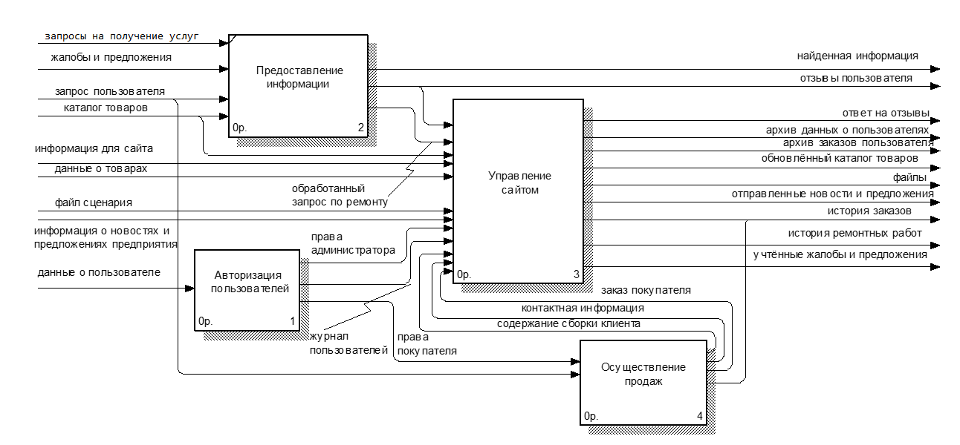

Рисунок 14 - Схема модели использования Интернет-магазина TOO Easy-Comp.

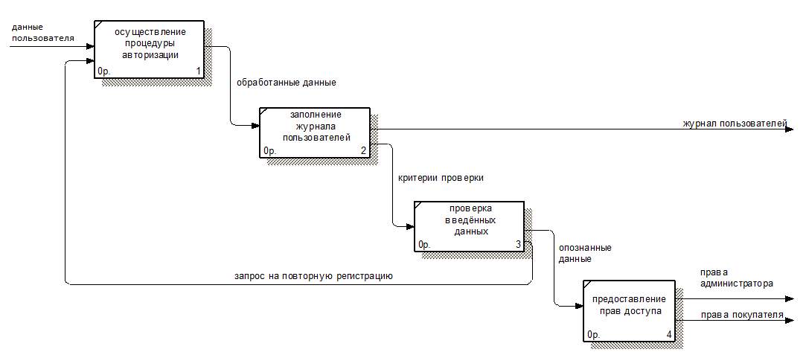

Рисунок 15 - Схема процесса авторизации и регистрации клиентов

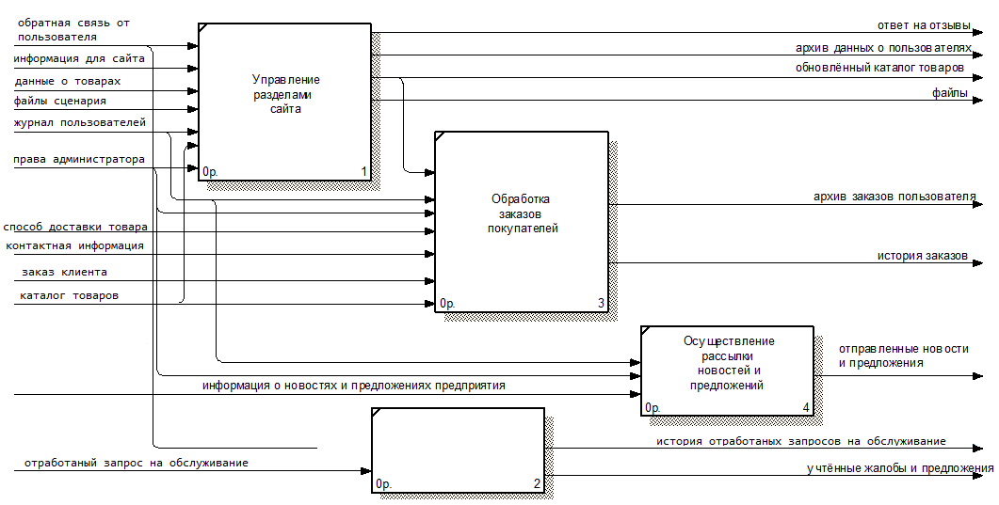Рисунок 16 - Процесс управления сайтом

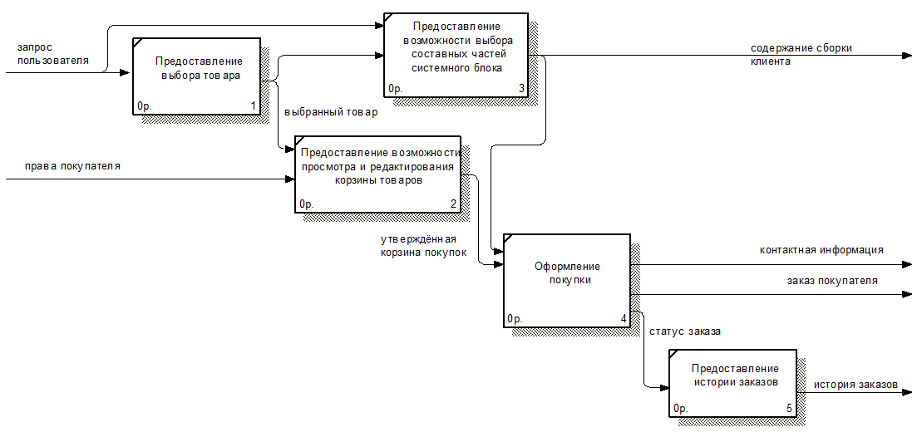Авторизированный пользователь имеет возможность делать оформлять заказы, а также имеет право хранить список товаров корзине для заказов. Этот процесс подробно рассмотрен на Рисунке 17.

Рисунок 17 - Процесс выполнения продаж через Интернет-магазин

Изначально клиенту предоставляется функционал по выбору товаров из каталогов, а также из подборок и предложении от магазина, далее пользователь может просматривать или редактировать свою корзину для покупок, а затем сформировать заказ [17,30]. Заказ формируется в четыре шага: выбор товара, добавление в корзину, подтверждение заказа, выбора способа оплаты и получения заказа. Сформированные заказы просматриваются администратором интернет-магазина и направляются менеджеру по продажам, для того чтобы он подтвердил заказ и создал заявку на доставку или самовывоз товаров, а также зарезервировал позиции, в дальнейшем и связался с клиентом для дальнейшего согласовании далее администратор дает возможность пользователю в после оформления отслеживать статус движения товара.

Администраторы сайта, используя административное меню наполняют сайт новым контентом, заполняют базы данных, добавляют новые каталоги, разделы, подразделы, а также контролируют автоматизированную систему, которая делает первичную обработку заказов, поступивших от клиентов, управляют системой рассылки новостей, передают информацию обратной связи с пользователями, работают над ошибками системы связанных со статусами заказов. (Рисунок 18).

Таким образом разработка и внедрение в деятельность данной компании интернет-магазина, обеспечивает сокращение нагрузки на физические отделения, а также экономит время работы сотрудников компании и клиентам.

* 1. Даталогическая модель предметной области

Для получения полной структуры базы данных, при разработке используется даталогическое проектирование. Инфологическая модель предметной области в данном случае использована для отправных данных проектирования. Используемые стандарты: ErWin, IDEF 1.X. [27,31].

Базы данных являются центром всех современных информационных систем. Массово распространяется и применяется в различных областях благодаря, централизованному доступу данным.

Широко применяются реляционные базы данных, благодаря отличительным особенностям:

* Данные будут сохраняться в таблицах из записей и полей;
* SQL позволяет считывать данные из таблиц;
* Для удобного пользования возможна функция связывания любых таблиц.

Реляционная модель можно считать простейшей из-за используемых данных в форме таблиц.

Схема базы данных для данного проекта (Рисунок 18).

Подробную базу данных сайта можно рассмотреть подробнее (Таблица5 – Таблица 31).

Все данные о товарах можно рассмотреть в таблице «Товар», для таблицы «Корзина» считается прейскурантом. Возможно использование данных «Модели товаров», Содержание раздела».

Таблица 5 – «Товар»

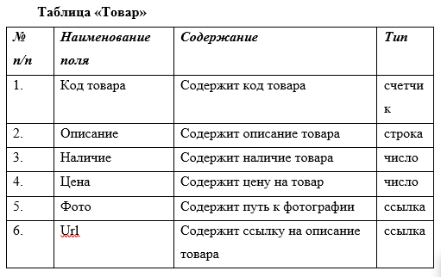

Подробные данные о пользователях можно рассмотреть в таблице «Пользователи», для таблиц «Регистрация», «Контакты» и «Заказ» считается прейскурантом. Возможно использование данных «Клиенты», «Группы пользователей».

Таблица 6 – «Пользователи»

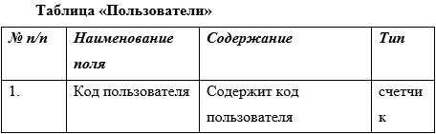

Все наименования отделов можно рассмотреть в таблице «Отделы», для таблицы «Книга жалоб» считается прейскурантом.

Таблица 7 – «Отделы»

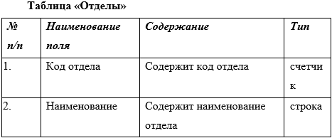

Подробную информацию о фирмах-производителях товаров можно рассмотреть в таблице «Производители», для таблицы «Модели товаров» считается прейскурантом.

Таблица 8 – «Производители»

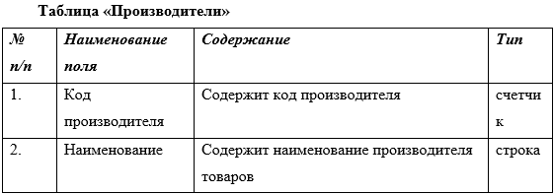

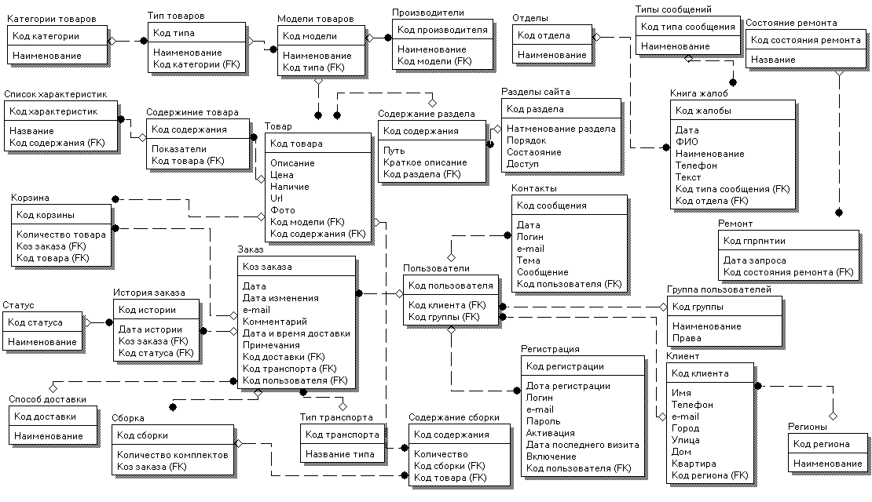Рисунок 18 - Модель базы данных

Все названия моделей товаров можно рассмотреть в таблице «Модели товаров, для таблицы «Товар» считается прейскурантом. Возможно использование данных «Тип товаров», «Производители».

Таблица 9 – «Модели товаров»

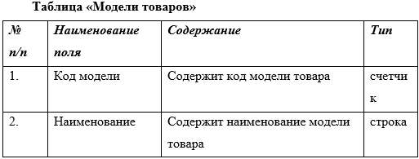

Весь выбранный клиентом товар можно рассмотреть в таблице «Корзина». Возможно использование данных «Заказ», «Товар».

Таблица 10 – «Корзина»

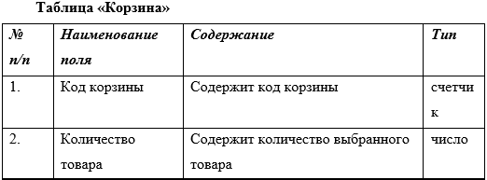

Полную информацию о клиентах можно рассмотреть в таблице «Клиент», для таблицы «Пользователи» считается прейскурантом.

Таблица 11 – «Клиент»

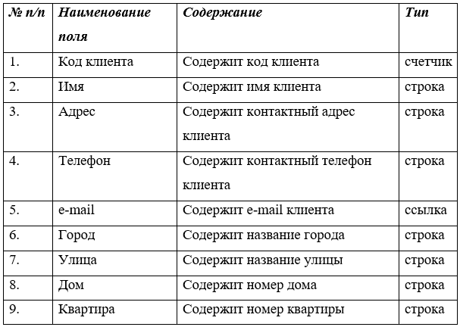

Для таблиц «История заказа», «Корзина» таблица «Заказ» считается прейскурантом. Возможно использование данных «Пользователи».

Таблица 12 – «Заказ»

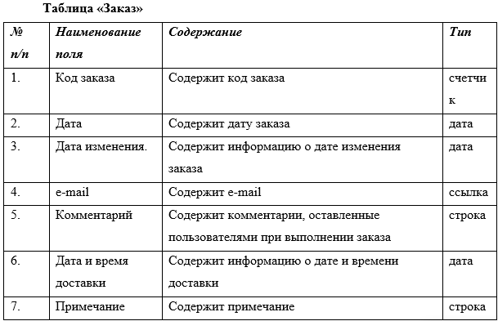

Полная информация о созданных запросах на обслуживание можно рассмотреть в таблице «Запросы». Возможно использование данных «Состояние запроса».

Таблица 13 – «Запросы»

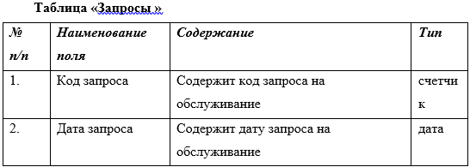

Всю информацию о группах пользователей можно рассмотреть в таблице «Группы пользователей», для таблицы «Пользователи» считается прейскурантом.

Таблица 14 – «Группы пользователей»

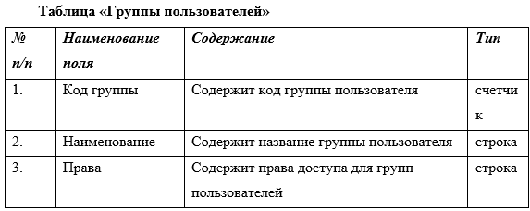

Вся административная работа с разделами сайта проходит в таблице «Разделы сайта», для таблицы «Содержание раздела» считается прейскурантом.

Таблица 15 – «Разделы Сайта»

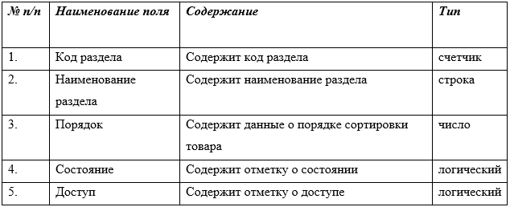

Полная информация о регистрации находится в таблице «Регистрация». Возможно использование данных «Пользователи».

Таблица 16 – «Регистрация»

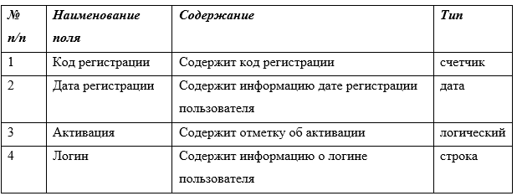

Продолжение таблицы 16

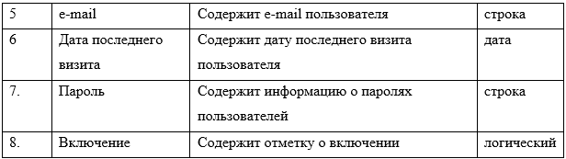

Всю информация по статусам заказов можно рассмотреть в таблице «Статус», для таблицы «История заказа» считается прейскурантом.

Таблица 17 – «Статус»

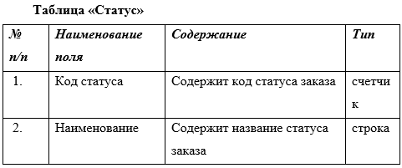

Полную информацию по категориям товаров можно рассмотреть в таблице «Категория товаров», для таблицы «Тип товаров» считается прейскурантом.

Таблица 18 – «Категория товаров»

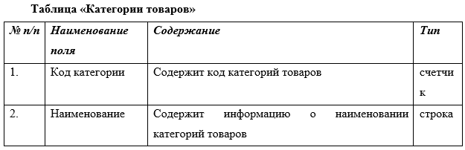

Всю информацию по жалобам и отзывам клиентов можно рассмотреть в таблице «Книга жалоб». Возможно использование данных «Типы сообщений», «Отделы».

Таблица 19 – «Книга жалоб»

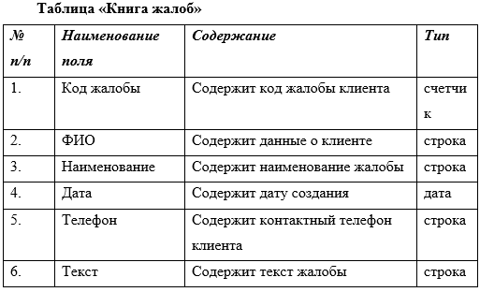

Полную информацию по наименованиям сообщении можно рассмотреть в таблице «Типы сообщений», для таблицы «Книга жалоб» считается прейскурантом.

Таблица 20 – «Типы сообщений»

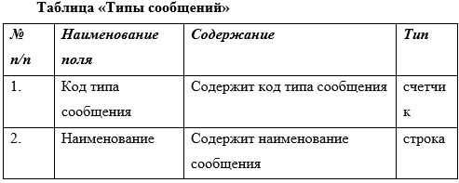

Всю информацию по характеристикам товаров можно рассмотреть в таблице «Список характеристик», для таблицы «Содержание товара» считается прейскурантом.

Таблица 21 – «Список характеристик»

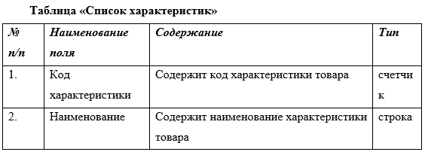

Всю информацию о типах товаров можно рассмотреть в таблице «Типы товаров», для таблицы «Модели товаров» является полным прейскурантом.

Таблица 22 – «Тип карты»

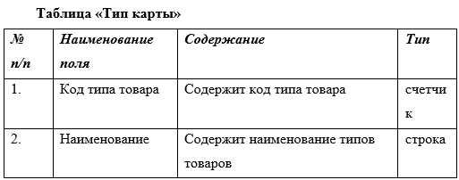

Полная информация о транспортировке заказа находится в таблице «История заказа». Возможно использование данных «Заказ», «Статус».

Таблица 23 – «История заказа»

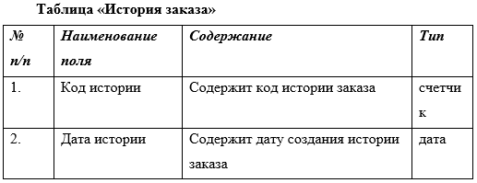

Полную информацию по разделам сайта можно рассмотреть в таблице «Содержание раздела», для таблицы «Товар» считается прейскурантом». Возможно использование данных «Разделы сайта».

Таблица 24 – Содержание раздела

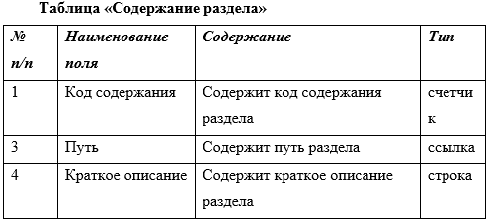

Всю информацию о контактах покупателей можно рассмотреть в таблице «Контакты». Возможно использование данных таблицы «Пользователи».

Таблица 25 – «Контакты»

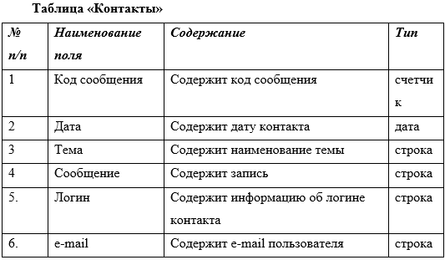

Полную информацию о товаре можно рассмотреть в таблице «Содержание товара». Возможно использование данных «Товар» и «Список характеристик».

Таблица 26 – «Содержание товара»

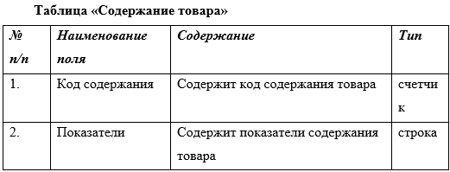

Всю информацию о сборке можно рассмотреть в таблице «Сборка», для таблицы «Содержание сборки» считается прейскурантом. Возможно использование данных «Заказ».

Таблица 27 – «Сборка»

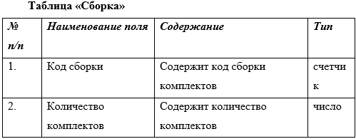

Всю информацию о содержании можно рассмотреть в таблице «Содержание сборки». Возможно использование данных «Товар», «Сборка».

Таблица 28 – «История заказа»

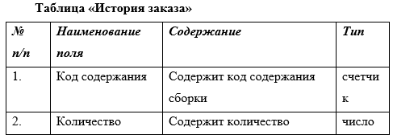

Полную информацию по регионам можно рассмотреть в таблице «Регионы», для таблицы «Клиент» считается прейскурантом.

Таблица 29 – «Регионы»

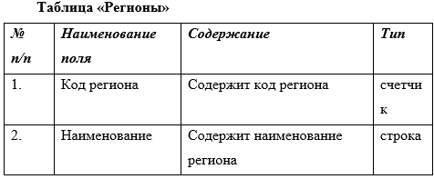

Всю информацию по транспорту можно рассмотреть в таблице «Тип транспорта», для таблицы «Заказ» считается прейскурантом.

Таблица 30 – «Тип транспорта»

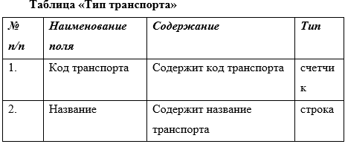

Полную информацию по доставке можно рассмотреть в таблице «Способ доставки», для таблицы «Заказ» считается прейскурантом.

Таблица 31 – «Способ доставки»

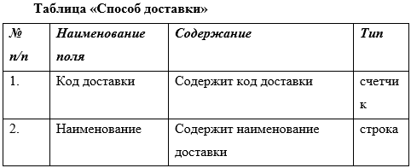

Схематическое представление структуры базы данных, которое называется диаграммой ER – это ER-модель. Диаграмма ER считается планом базы данных, которая в основном состоит из двух компонентов: набора отношений и набора объектов. Диаграмма ER используется для представления отношения, существующего среди набора объектов. Набор сущностей рассматривается как группа сущностей сходного типа, которая содержит атрибуты. Согласно системе управления, системой баз данных объект рассматривается как таблица, а атрибуты - как столбцы таблицы. Таким образом, диаграмма ER показывает связь между таблицами в базе данных. Сущность считается объектом реального мира, который физически хранится в базе данных. У сущностей есть атрибуты, которые помогают однозначно идентифицировать сущность. Набор сущностей можно рассматривать как совокупность сущностей одинакового типа.

3. ТЕХНОЛОГИЯ РАЗРАБОТКИ ИНТЕРНЕТ-МАГАЗИНА

3.1. Интерфейс пользователя

Пользовательский интерфейс – это блоки, которые имеют свой функционал. В основном они указывают на возможности пользователя. Это основное средство взаимодействия с покупателем, поэтому интерфейс должен быть максимально приятным и понятным. Именно интерфейс в большинстве случаев отталкивает покупателя от покупки того или иного товара [23, 24].

Основные задачи интерфейса пользователя:

* Ознакомительная. Интерфейс знакомит основную аудиторию с интернет-магазином и товарами;
* Маркетинговая. Если покупатель удовлетворен электронным магазином, он сам дает компании бесплатную рекламу;
* Мотивирующая. Правильный интерфейс располагает покупателя к покупкам.

При создании интерфейса необходимо учесть все ожидания покупателя:

* Простота, доступность, приятные цвета;
* Логичное и понятное расположение блоков и разделов;
* Отсутствие каких-либо сложностей в совершении покупок.

Цели при создании интерфейса:

1. Анализ целевой аудитории;
2. Создание эскиза;
3. Создание концепции;
4. Оформление интерфейса;
5. Тестирование интерфейса.

Так как пользователь не может увидеть и осознать всю имеющуюся на сайте информацию, веб-дизайн должен давать пользователю понимание направления компании [32], поскольку изначально доступен небольшой сегмент любого сайта (Рисунок 19).



Рисунок 19 - Окно в общей структуре интернет-магазина

Необходимо включить навигацию по гипертекстовым ссылкам между документами. Основной проблемой интерфейса на веб-сайтах является отсутствие какого-либо ощущения того, где вы находитесь [26]. Четкие, согласованные значки, графические схемы идентификации, заголовки страниц, а также графические или текстовые блоки могут дать пользователям уверенность в том, что они могут найти то, что ищут, не теряя времени.

Пользователи всегда должны иметь возможность легко вернуться на свою домашнюю страницу и на другие основные точки навигации на сайте. Эти основные ссылки должны присутствовать в согласованных местах на каждой странице. Заголовки предоставляют основные навигационные ссылки и создают уведомление, которое сообщает пользователям, что они находятся в домене сайта.

Например, на сайте Digital Web Magazine заголовок появляется на каждой странице. Заголовок является эффективным (предлагает несколько вариантов в небольшом пространстве) и простым (он всегда там, в верхней части каждой страницы), и он обеспечивает согласованную идентичность по всему сайту (Рисунок 20).



Рисунок 20 - Заголовки необходимы как для идентификации сайта, так и для последовательной навигации

Необходимо убедиться, что на всех страницах сайта есть как минимум ссылка на домашнюю страницу или, что еще лучше, ссылка на домашнюю страницу вместе со ссылками на другие основные разделы сайта (Рисунок 21).

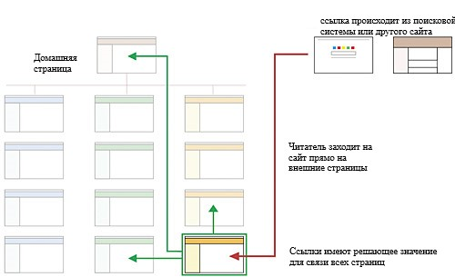

Рисунок 21 - Пользователи могут зайти на сайт в любом месте и нуждаются в мгновенных ссылках для идентификации сайта.

Чтобы обеспечить максимальную функциональность и удобочитаемость, дизайн страницы и сайта должен быть основан на едином шаблоне модульных блоков, которые имеют одни и те же базовые макеты, графические темы, редакционные соглашения и организационные иерархии [11, 12]. Цель состоит в том, чтобы быть последовательным и предсказуемым; Пользователи должны чувствовать себя комфортно при изучении сайта и быть уверенными, что смогут найти то, что им нужно. Графическая идентификация ряда страниц на веб-сайте обеспечивает визуальные признаки непрерывности информации. Даже если дизайн сайта не использует навигационную графику, последовательный подход к расположению заголовков, субтитров, нижних колонтитулов и навигационных ссылок на домашнюю страницу или связанные страницы укрепит чувство контекста пользователя на сайте. Чтобы сохранить эффект «цельной» системы страниц, можно разместить важную информацию на сайте и адаптировать ее к схеме размещения страниц, а не использовать ссылки, чтобы отослать читателя с вашего сайта. Веб-дизайн должен предлагать постоянное визуальное и функциональное подтверждение местонахождения и параметров пользователя с помощью графического дизайна, навигационных ссылок и равномерно размещенных гипертекстовых ссылок [19]. Обратная связь также означает готовность отвечать на запросы и комментарии пользователей. Хорошо спроектированные веб-сайты предоставляют прямые ссылки на веб-редактора или веб-мастера, ответственного за работу сайта [5]. Планирование таких постоянных отношений с пользователями сайта жизненно важно для долгосрочного успеха предприятия. Прежде всего, интерфейс и графические элементы важны для проектирования веб-сайта. Несмотря на то, что веб-дизайнеры могут создавать сайт без графики, большинство пользователей не с готовностью распознают коллекцию голых страниц как сплоченный «сайт», и такой сайт может показаться неприятно странным, что выходит за рамки норм дизайна и ожиданий пользователей. Графика сайта не должна быть сложной, но она должна быть согласованной по всему диапазону страниц сайта [11]. Цветные мониторы основаны на электронно-лучевых трубках или технологиях с плоским экраном с подсветкой. Поскольку мониторы пропускают свет, дисплеи используют аддитивную цветовую модель красно-зелено-синего цвета (rgb). Модель rgb называется «аддитивной», потому что комбинация трех чистых цветов - красного, зеленого и синего - «складывается» в белый свет. Подавляющее большинство используемых сегодня компьютерных экранов может отображать полные 16,8 миллиона цветов, которые теоретически возможны на 24-битном или 32-битном экране. Этот фотографический диапазон цветов, по сравнению с печатью, помогает компенсировать относительно низкое разрешение экрана компьютера, так что цветные фотографии и сложные иллюстрации в Интернете могут передавать почти весь спектр воздействия и визуальную информацию печатных изображений сопоставимого размера. Операционная система компьютера организует экран дисплея в сетку координат x и y, как в шахматном порядке [5]. Каждое маленькое поле на экране называется «пиксель» (сокращение от «элемент изображения») с 24 или 32 битами памяти дисплея, выделенной для каждого пикселя. Разрешение экрана относится к числу пикселей, которые экран может отображать в данной области. Разрешение экрана обычно выражается в пикселях на линейный дюйм экрана. Разрешения большинства стандартных компьютерных дисплеев варьируются от 72 до 96 пикселей на дюйм (ppi) в зависимости от конфигурации монитора и видеокарты. Изображения, предназначенные для печати, можно создавать с различным разрешением, но изображения для веб-страниц всегда ограничены разрешением экрана компьютера. Таким образом, квадратный графический рисунок размером 72 на 72 пикселя будет иметь площадь примерно один дюйм на мониторе с разрешением 72 ppi. При создании графики для веб-страниц, всегда должно использоваться соотношение экрана 1: 1 (один пиксель в изображении равен одному пикселю на экране), потому что именно так изображение будет отображаться на веб-странице. Изображения, которые слишком велики, должны быть уменьшены в размере с помощью графического редактора, такого как Adobe Photoshop, чтобы отображать их в правильном размере с разрешением 72 ppi [6].

Проект будет создаваться в Wordpress.org – CMS для создания сайтов, который необходимо установить и загрузить на собственный хостинг сервера [7] («PS Internet Company»). Для работы с сайтом в Wordpress необходимо зайти в меню по настройке самого интернет-магазина. Далее, перейти в пункт «Свойства сайта», где будет необходимо указать название сайта и его иконку (Рисунок 22).

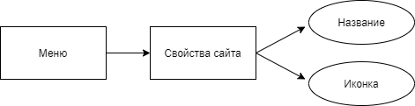

Рисунок 22 - Последовательность управления интернет-магазином

В разделе «Цвета» нужно указать цвет фона сайта. После чего необходимо перейти в административный раздел сайта (Рисунок 23).

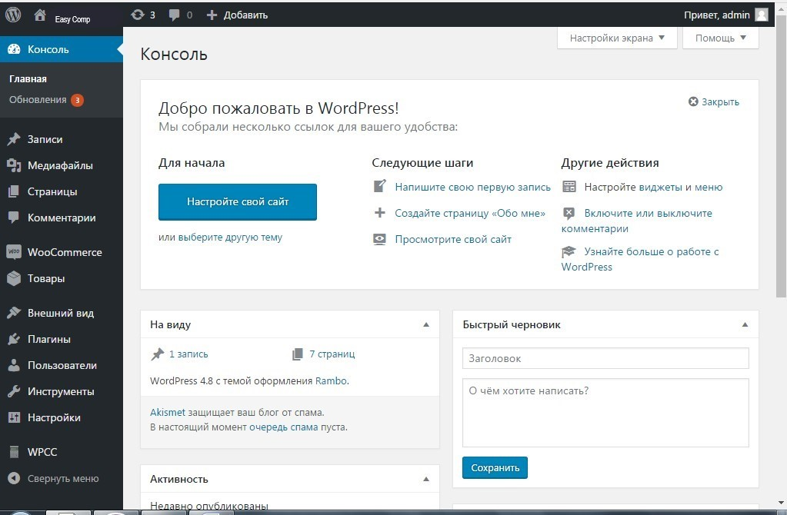

Рисунок 23 - Административный раздел в WordPress

В разделе «Записи» можно увидеть размещенные на сайте записи. В разделе «Медиафайлы» можно наблюдать за файлами, находящимися на сайте (картинки, иконки, логотип). В разделе «Страницы» есть возможность создавать, редактировать и удалять страницы [12, 28]. В разделе «Внешний вид» представлен полный набор инструментов для настройки сайта, с возможностью заниматься версткой (Рисунок 24).

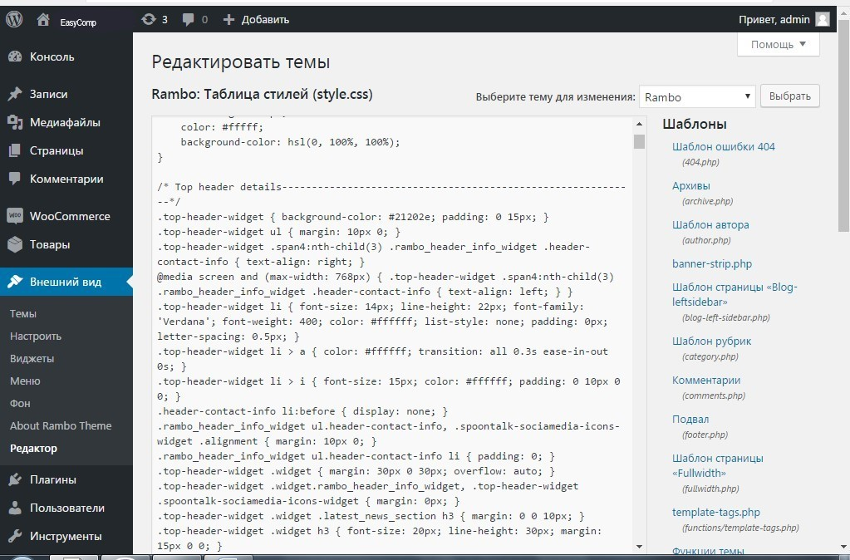

Рисунок 24 - Раздел «Внешний вид» в Wordpress

В разделе «Плагины» происходит работа с плагинами, их установка, удаление, активация и деактивация. Первоначально система сама создаст базовые страницы: «Корзина», «Мой аккаунт», «Оформление заказа», «Магазин» (Рисунок 25).

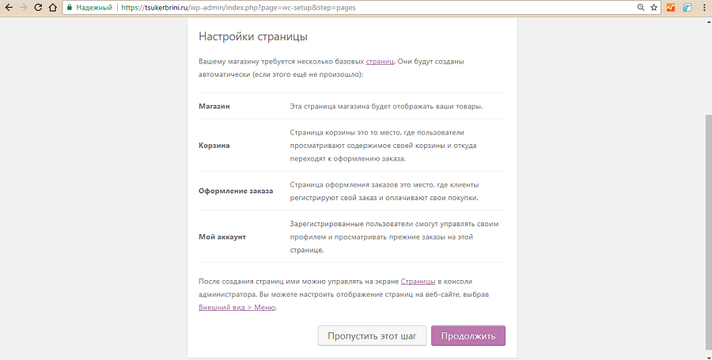

Рисунок 25 - Автоматические настройки базовых страниц

Следующим шагом ресурс предложит выбрать валют, страну, позицию обозначения валюты (Рисунок 26).

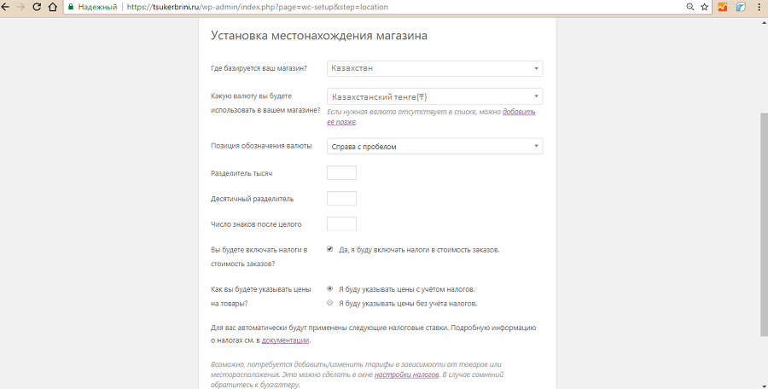

Рисунок 26 - Установка местонахождения магазина

В окне настроек платежей первоначально указывается «Оплата при доставке», так как ресурс не обладает карточной системой оплаты. Эти функции будут настраиваться позже (Рисунок 27).

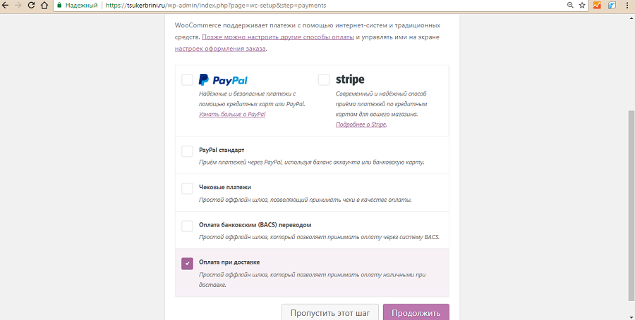

Рисунок 27 - Настройка платежей Wordpress

После базовой настройки интернет-магазина происходит переход к настройке интерфейса пользователя. Главной страницей выступает «Витрина магазина» [12]. Данная функция осуществляется переходом в настройки администратора, где необходимо выбрать пункт чтение. В блоке выбора главной страницы установить и настроить статическую страницу (Рисунок 28).

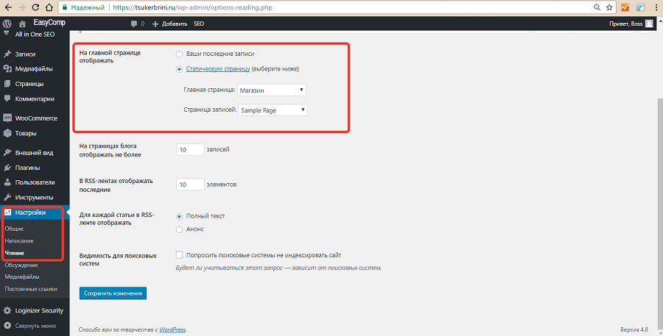

Рисунок 28 - Настройка главной страницы

Дальнейшее редактирование меню происходит в разделе «Внешний вид» с дальнейшим переходом в блок «Меню», где указывается название и производится выбор основных страниц данного меню путем изменения опции «Показать местонахождение» (Рисунок 29).

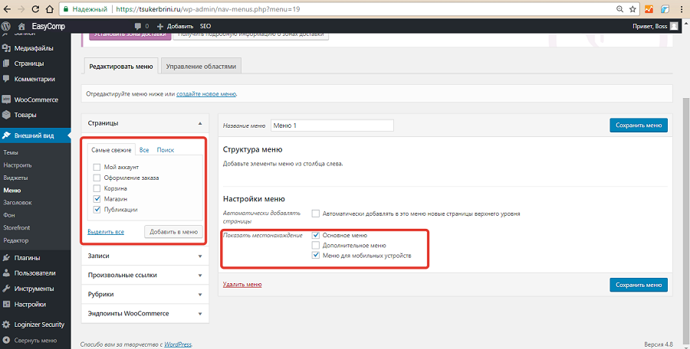

Рисунок 29 - Настройка статических страниц

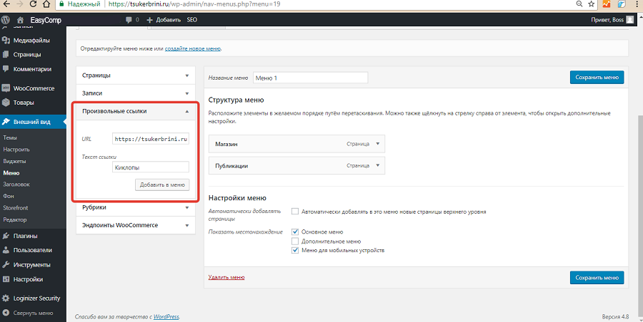

Рисунок 30 - Создание произвольных ссылок

В соответствии с Рисунком 30 в блоке «Меню» необходимо добавить произвольные ссылки, указывающие на категорию «Персональные товары» [7]. В данной ситуации необходимо скопировать URL категории и указать его в данном блоке.

Для создания блока «Доставка» происходит вход во вкладку «WooCommerce», где в настройках создается «Зона доставки» и настраивается географический регион и методы доставки (Рисунок 31).

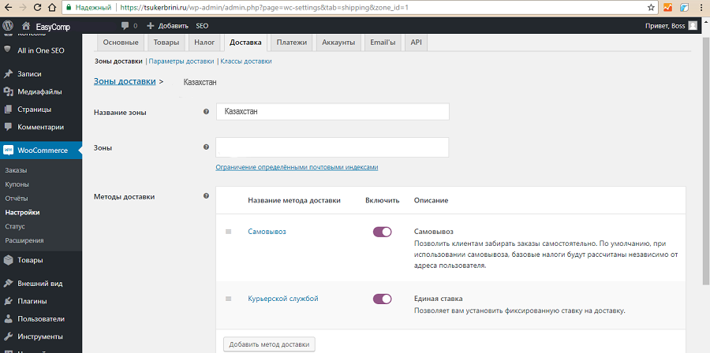

Рисунок 31 - Настройка блока «Доставка»

В соответствии с Рисунком 31 для выбранного региона необходимо включить единую стоимость доставки.

3.2. Граф диалога

Чтобы покупатель перешел на страницу электронного магазина, ему необходимо ввести URL сайта. Вся навигация происходит через главное меню, компонентами которого являются: Главная; О Магазине; Платеж и Доставка; Покупка в кредит; Новости; Информеры; Товар; Корзина; Контакты; Авторизация; Регистрация и Каталог [1, 2].

Выбрав компонент «Главная», покупатель получает выбор между: Главная и Возврат. В данном случае покупатель возвращается на главную страницу.

Выбрав компонент «О магазине», покупатель может получить информацию о компании либо, вернуться на главную страницу.

Выбрав компонент «Оплата и Доставка», покупатель может получить информацию об оплате и доставке либо, вернуться на главную страницу.

Выбрав компонент «Покупка в кредит», покупатель может получить информацию о покупке в кредит или вернуться на главную страницу.

Выбрав компонент «Новости», покупатель может просмотреть список актуальных статей, получить полную информацию о выбранной книге либо, вернуться на главную страницу.

Выбрав компонент «Информеры», покупатель может просмотреть необходимую информацию или вернуться на главную страницу.

Выбрав компонент «Товар», покупатель может посмотреть информацию о товаре, добавить ее в корзину или вернуться на главную страницу.

Выбрав компонент «Корзина», покупатель может удалить товар из корзины, оформить заказ или вернуться на главную страницу.

Выбрав компонент «Контакты», покупатель может просмотреть контактную информацию и вернуться на главную страницу.

Выбрав компонент «Авторизация», покупатель может войти на сайт в качестве зарегистрированного пользователя или вернуться на главную страницу.

Выбрав компонент «Регистрация», покупатель может ввести личные персональные данные или вернуться на главную страницу.

Выбрав компонент «Каталог», покупатель может просмотреть список категорий, по которым разбиты все товары, вернуться на предыдущую страницу или вернуться на главную страницу.

Полный граф диалога представлен на Рисунке 32.

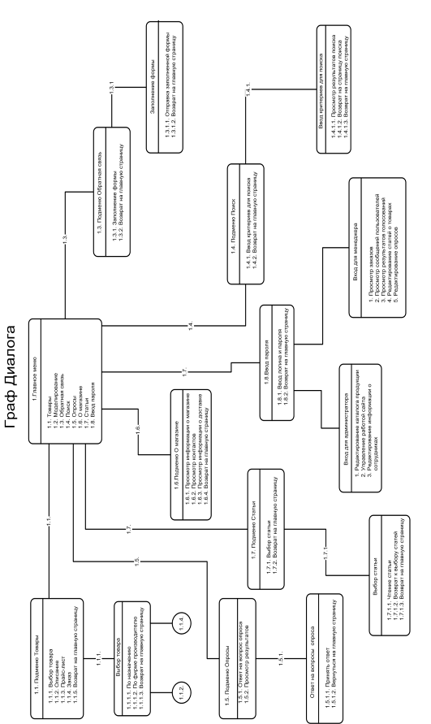

Рисунок 32 - Граф диалога системы.

3.3. Руководство пользователя

Руководство пользователя - это документ, содержащий инструкции по установке, использованию или устранению неполадок аппаратного или программного продукта [3, 4]. Руководство пользователя может быть очень кратким - например, всего 10 или 20 страниц, или это может быть полная книга объемом 200 или более страниц. Хотя это определение предполагает использование компьютеров, руководство пользователя может содержать инструкции по эксплуатации практически для всего: газонокосилки, микроволновые печи, посудомоечные машины и т. д.

Чем сложнее продукт, тем больше количество страниц. Когда это происходит, некоторые элементы руководства пользователя разделяются на отдельные тома, особенно процедуры установки, процедуры устранения неполадок и команды.

Руководство пользователя системы и FAQ(frequently asked questions) являются важным аспектом в создании электронного магазина.

Существуют определенные стандарты создания руководства:

* ГОСТ 19;
* IEEE Std 1063-2001.

Структура документа должна быть понятной и охватывать все аспекты интернет-магазина. Руководство должно содержать:

* Изложение (аннотация);
* Введение;
* Содержание;
* Главы;
* Глоссарий;
* FAQ;
* Предметный указатель;
* Раздел, в котором будут описаны всевозможные проблемы и необходимые меры для их дальнейшего решения.

Необходимо создать разные разделы для администрации и пользователей, так как их взаимодействие с интернет-магазином будет кардинально отличаться. Будет использоваться нейтрально-формальный стиль руководства. Необходимы познания в грамматике и психологии. Информация должна быть сконструирована по шагам

Самым необходимым аспектом является поддержка руководства, так как интернет-магазин со временем меняется, значит и документ тоже должен меняться, чтобы оставаться актуальным.

Актуальное руководство пользователя прилагается к Рисунку 33.

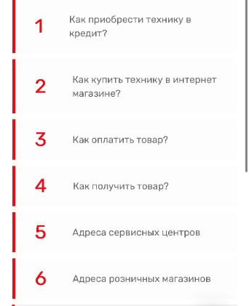

Рисунок 33 - Руководство пользователя.

ЗАКЛЮЧЕНИЕ

Актуальность информационных систем в сфере бизнеса не оспаривается. Все предприятия вкладывают огромные ресурсы в электронную коммерцию, тем самым создавая огромную конкуренцию друг другу.

Разработанная электронная структура повышает эффективность управления за счет создания эффективной, ходовой и главное работающей единой базы данных.

В ходе выполнения данной работы была разработана электронная система «Интернет-магазин компьютерной техники», которая позволяет покупать компьютеры и комплектующие, в любое удобное для покупателя время.

В данной работе были построены и указаны диаграммы работы общей информационной структуры, диаграммы потока всех данных продемонстрированы все ходы создания общего интерфейса пользователя, все сценарии данной работы, отражающие логику всей системы.

Также была продумана и создана общая логическая схема. Для реализации данной работы мы использовали диаграммы классов между классами.

С нуля была построена современная и работающая Графа Диалога, указывающая все пути навигации нашего веб-проекта.

Целью в данной работе предлагалось расширить границы бизнеса предприятия

TOO «EasyComp» за счёт создания и поддержки веб-сайт, содержащего информацию о предприятии, его услугах, и непосредственно сам интернет-магазин по продаже техники.

Для реализации данного проекта был выбран язык PHP, а в качестве СУБД – пакет MySQL. Для создания и редактирования всех интерфейсов были выбраны следующие программы:

* Wordpress;
* AdobePhotoshop;
* AdobeInDesign;

Было создано руководство пользователя, для навигации, а также возможности быстро отвечать на вопросы целевой аудитории.

Цель данного дипломного проекта достигнута – разработан проект web-сайта. Архитектура всего проекта была проверена, и мы можем с уверенностью заявить, что она работает.

Мы показали, что создание архитектуры с нуля позволяет понять, как устроена модель электронного магазина, какова его структура, свойства, законы моделирования; научиться управлять данной архитектурой, развивать ее в необходимом русле, определять наилучшие способы управления проектом, прогнозировать последствия тех или иных действии в данной модели проекта.

Суть разработки программы виртуального интернет-магазина позволяет дополнительно изучить аспекты маркетинга, бизнес-администрирования, и изучить многие тонкости веб-дизайна.

# СПИСОК ИСПОЛЬЗОВАННОЙ ЛИТЕРАТУРЫ

1. ГОСТ 34.601-90 Информационные технологии. Комплекс стандартов на автоматизированные системы. Автоматизированные системы. Стадии создания.
2. ГОСТ Р ИСО/МЭК 12207-99 Информационная технология. Процессы жизненного цикла программных средств.
3. ГОСТ Р 6.30-2003 Унифицированные системы документации «Унифицированная система организационно-распорядительной документации. Требования к оформлению документов».
4. ISO 15846, ISO 10007. Стандарты по менеджменту конфигурации программных средств.
5. Goldenberg B. J. The Definitive Guide to Social. Maximizing Customer Relationships with Social Media to Gain Market Insights, Customers, and Profit CRM. 2015 ISM, Inc. – 255 p.
6. Travagiliante R. WordPress from «A» to «W». – М.: Книга по требованию, 2017. – 324 с.
7. Бартлетт Д. Wordpress для начинающих. – М.: ЭКСМО, 2017. – 208 с.
8. Басыров Р. 1С-Битрикс. Постройте профессиональный сайт сами! – СПб.: Питер, 2017. – 120 с.
9. Долганов, О.И. Моделирование бизнес-процессов / О.И. Долганов, Е.В. Виноградова, А.М. Лобанова. – М.: Юрайт, 2016. – 290 с.
10. Маглинец Ю.А Анализ требований к автоматизированным информационным системам: Учебное пособие / Ю.А. Маглинец. – СПб.: Бином, 2015. – 200 с.
11. Робен Дж.Н. HTML5, CSS3 и JavaScript. Исчерпывающее руководство (+ DVD-ROM): учебник. – М.: Эксмо, 2014. – 528с.
12. Сергеев А. Создание сайтов на основе WordPress. Учебное пособие. – М.: Лань, 2015. – 128 с.
13. Сорокина М.В. Менеджмент в торговле: учебник для вузов. Стандарт третьего поколения. – СПб.: Питер, 2017. – 752 с.
14. Фримен Эл., Фриман Эр. Изучаем HTML, XHTML и CSS: учебник. – СПб.: Питер, 2016. – 720 с.
15. 1С: Битрикс. CMS система управления проектами [Электронный ресурс]. – 2019. <http://www.1c-bitrix.ru/> (дата обращения: 18.04.2020).
16. 1С-Битрикс. Управление сайтом [Электронный ресурс] – 2019. <https://www.1c-bitrix.ru/> (дата обращения: 18.04.2020).
17. CRM Битрикс24 [Электронный ресурс] – 2019. <https://www.bitrix24.ru/features/crm.php> (дата обращения: 18.04.2020).

1. [Laravel - The PHP Framework For Web Artisans](https://laravel.com/) [Электронный ресурс]. – 2019. https://laravel.com/ (дата обращения: 18.04.2020).
2. Software as a service Программное обеспечение как услуга. TAdviser [Электронный ресурс] – 2019 <http://www.tadviser.ru/index.php/SaaS> (дата обращения: 05.04.2020).
3. SQL Server. Microsoft [Электронный ресурс]. – 2019. <https://www.microsoft.com/ru-ru/server-cloud/products/sql-server/overview.aspx> (дата обращения: 18.04.2020).
4. Terrasoft. Продажи [Электронный ресурс] – 2019. <http://www.terrasoft.ru/sales/price> (дата обращения: 5.04.2020).

1. [Zend Framework: Home](https://framework.zend.com/) [Электронный ресурс]. – 2019. https://framework.zend.com/ (дата обращения: 18.04.2020).
2. Аналитический бюллетень inSales 2015: Рынок Интернет-торговли в России в 2014 году. [Электронный ресурс] – 2015. <http://www.insales.ru/blog/2015/05/20/analytical-bulletin-insales-2015/> (дата обращения: 3.04.2020).
3. Вpm’online service [Электронный ресурс] – 2019. <https://www.terrasoft.ru/service> (дата обращения: 5.04.2020).
4. Каталог CMS. [Электронный ресурс]. – 2019. http://www.cmsmagazine.ru/catalogue/ (дата обращения: 18.04.2020).
5. Кравченко В. [Клиентоориентированность и основные проблемы Топ-100 интернет-магазинов](http://www.searchengines.ru/articles/klientoorientir.html) [Электронный ресурс] – 2017. <http://www.searchengines.ru/> articles/klientoorientir.html (дата обращения: 3.04.2020).
6. Мегаплан. Клиенты и продажи [Электронный ресурс] – 2019. <https://megaplan.ru/crm/> (дата обращения: 17.04.2020).
7. НostCMS. [Электронный ресурс]. – 2019. http://www.hostcms.ru/ (дата обращения: 18.04.2020).
8. Отраслевые и специализированные решения [Электронный ресурс]. – 2019. [http://solutions.1c.ru/catalog/](http://solutions.1c.ru/catalog/restaurant/features) (дата обращения: 18.04.2020).
9. Попова М. Импортозамещающие СУБД: желания и возможности. // CNews. Аналитика. Обзор: Рынок ИТ: итоги 2014. [Электронный ресурс] – 2015. http://www.cnews.ru/reviews/2014/articles/importozameshchayushchie_subd_zhelaniya_i_vozmozhnosti (дата обращения: 18.04.2020).
10. Рейтинг систем управления базами данных (СУБД) 2016 // Tagline. Рейтинги сервисов и технологий [Электронный ресурс] – 2017 http://tagline.ru/database-management-systems-rating/ (дата обращения: 18.04.2020).
11. Среда разработки и система управления содержанием сайтов: Учебник [Электронный ресурс]. – 2019. <https://ru.wikibooks.org/wiki/MODx> (дата обращения: 18.04.2020).